UNIFTEC

ISRAEL CRISTIANO KORNDÖRFER
OSÉIAS KNEVITZ ROCHA

SEMÁFORO DE TRÂNSITO E DE PEDESTRES

PORTO ALEGRE – RS
2019
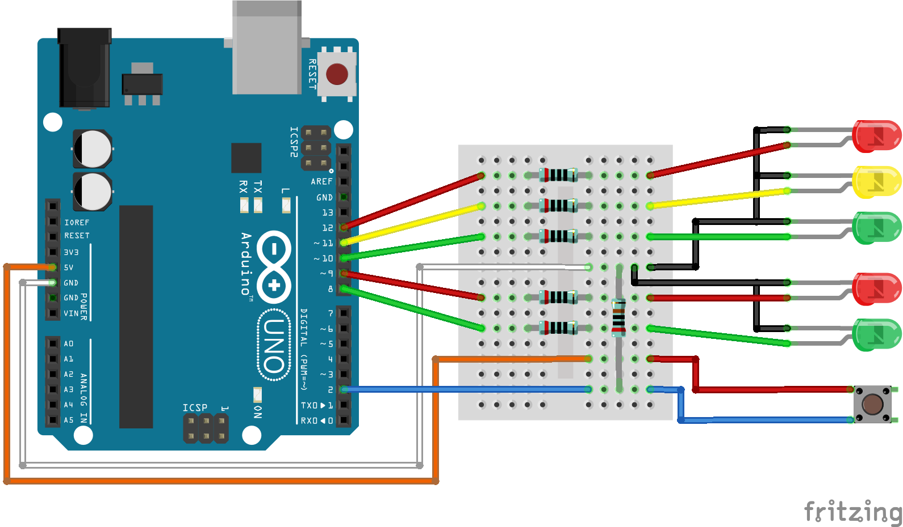
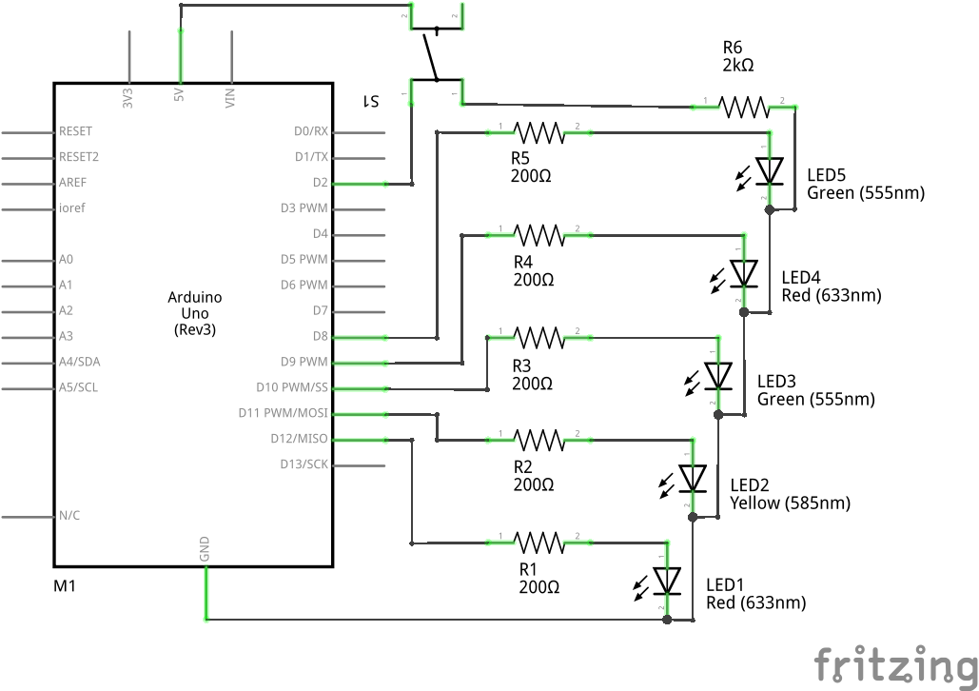
- DESCRIÇÃO

Desenvolvimento de um protótipo de um semáforo de trânsito em associação com um semáforo de pedestres. O conjunto trabalha em tempo sincronizado, mas também pode sofrer alteração através de um botão para pedestres.

- COMPONENTES

Lista de componentes utilizados na prototipagem:

    - Arduino UNO;
    - 2x LED Vermelho 5mm;
    - 2x LED Verde 5mm;
    - 1x LED Amarelo 5mm;
    - 5x Resistor 200Ω;
    - 1x Resistor 2KΩ;
    - 1x Botão;
    - 1x Mini Protoboard;

- ESQUEMÁTICOS

Modelo 3D:

Esquemático:

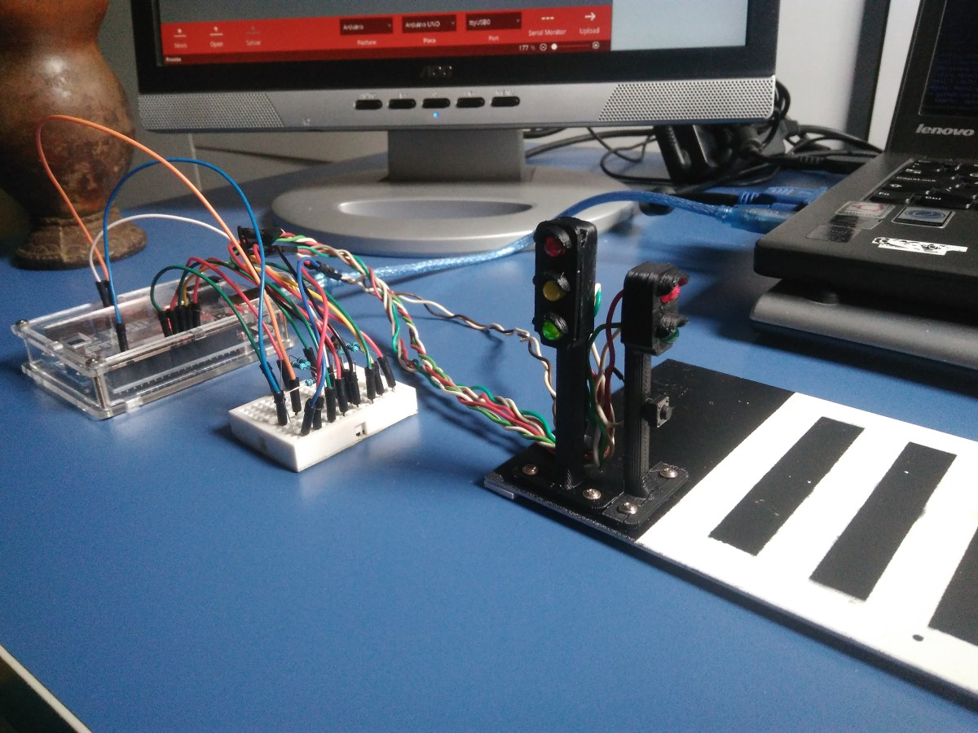
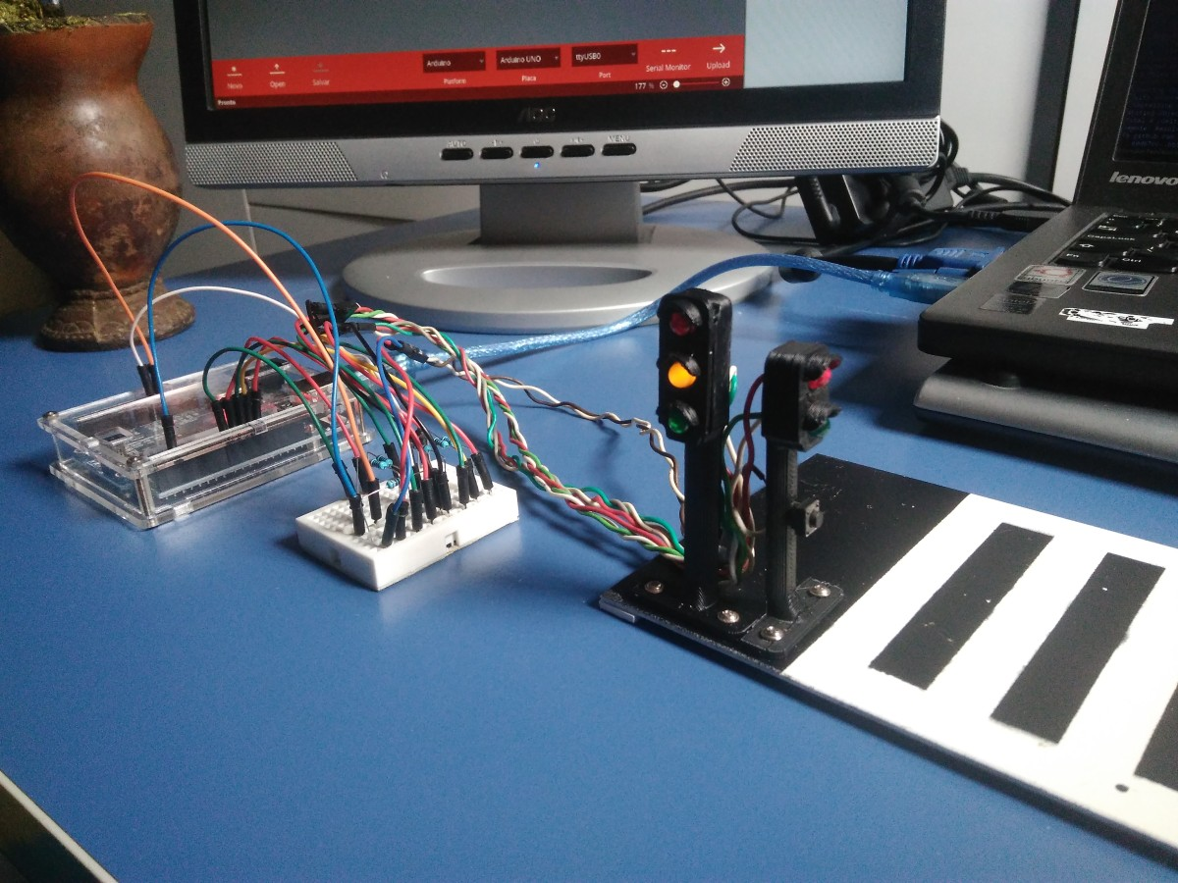
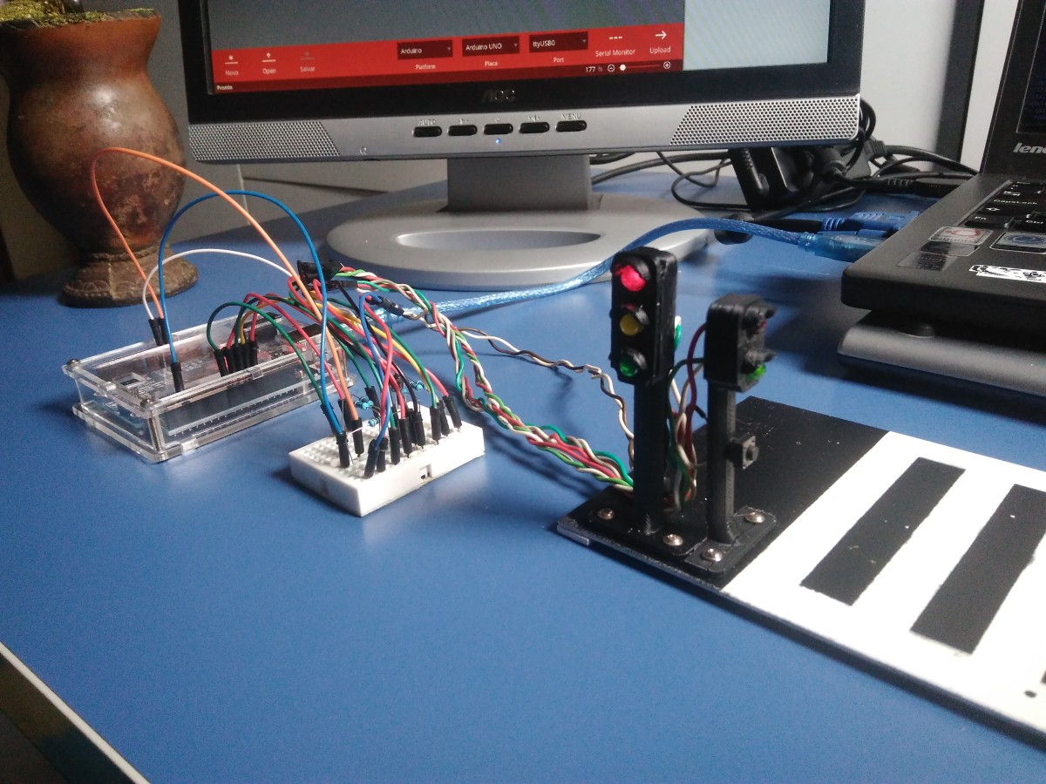
- IMAGENS

- FUNCIONAMENTO DO PROTÓTIPO

O funcionamento do protótipo se assemelha em todos os sentidos com o que temos em uma semáforo real encontrado nas ruas das cidades.

Há um tempo determinado para cada fase do semáforo de trânsito, assim como para as fases do semáforo de pedestres. No caso do semáforo para pedestres, temos a transição da luz verde para a vermelha indicada pela intermitência nesta última. Após isso o sinal verde de trânsito acende.

O botão para pedestres permite diminuir o tempo padrão que foi colocado para a fase verde do trânsito. Essa ação se dá através de interrupção externa.

